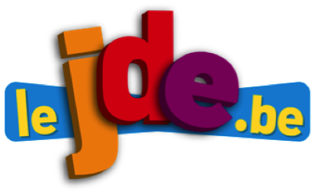
Comment construire un journal ?

Support pédagogique du JDE N° 1244
du vendredi 29 septembre 2017

Activité 1 La Une : Catalogne : le référendum malgré tout ?

1) Dans votre JDE, à la page 1, lisez l’article qui parle d’un référendum.
2) Soulignez en rouge le titre et en vert les phrases écrites en gras juste en dessous de celui-ci.
3) A quoi sert ce texte court ? Répondez avec vos mots puis confrontez vos idées.
…………………………………………………………………………………………………………………………………………………….
…………………………………………………………………………………………………………………………………………………….
4) Encadrez la photo et recopiez ici les phrases qui l’expliquent.
…………………………………………………………………………………………………………………………………………………….
…………………………………………………………………………………………………………………………………………………….
…………………………………………………………………………………………………………………………………………………….
5) Lisez les définitions du cadre grisé ; elles vont vous aider à réaliser l’exercice de la page suivante.

- Le titre est l’accroche principale qui donne envie au lecteur de lire l’article.
- L’article est souvent introduit par un chapeau qui donne une idée générale de son contenu et qui invite le lecteur à poursuivre sa lecture.
- Le corps de l’article donne les précisions nécessaires au lecteur
- L’illustration complète l’information et la rend plus vivante.
- La légende précise le sens de l’image.
- Le nom du journaliste (parfois ses initiales) figure souvent au bas de l’article et se présente parfois sous la forme d’initiales.
À l’aide des définitions du cadre grisé, placez les mots suivants au bon endroit :
Activité 2 Toutes les pages du JDE
le nom du journaliste – le titre – la légende – le corps de l’article – le chapeau – l’illustration

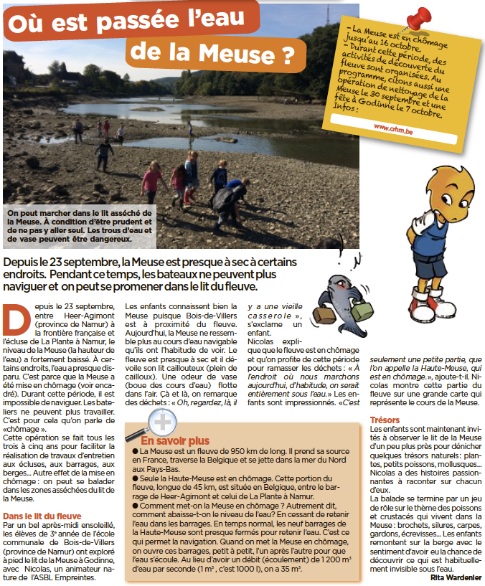
----------------------

Support pédagogique réalisé par Geneviève Boulanger
Corrigé disponible sur simple demande auprès de votre consultant régional ou via l’adresse suivante : benedicte.lemercier@lejde.be (merci de préciser le nom et le CP de votre école).

JDE – Route de Hannut 38 – 5004 Bouge
Tél. : 081/24 89 86 – Fax : 081/23 12 62 – E-mail : redaction@lejde.be

